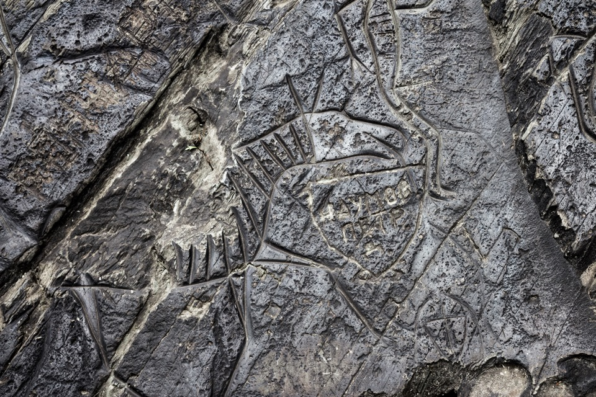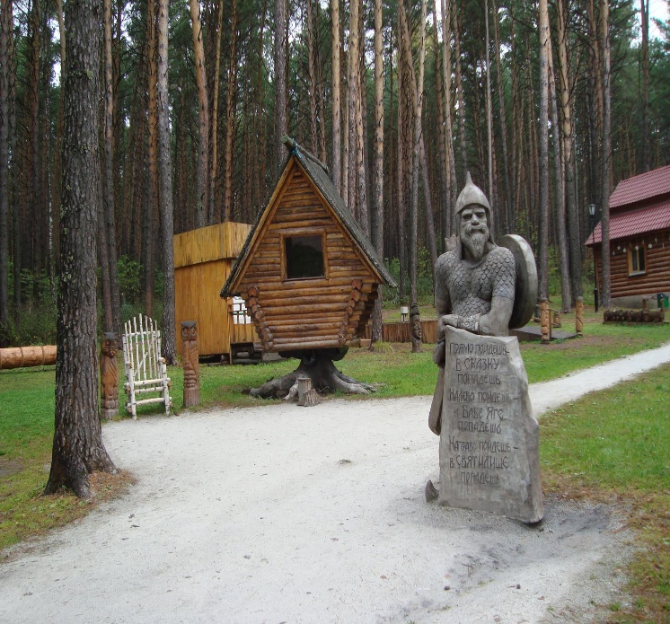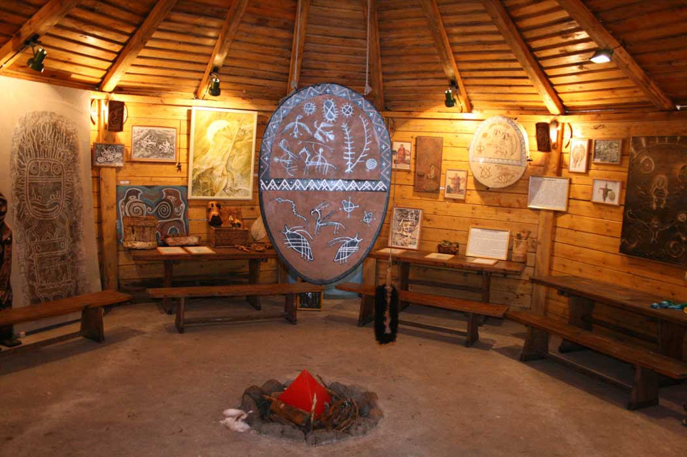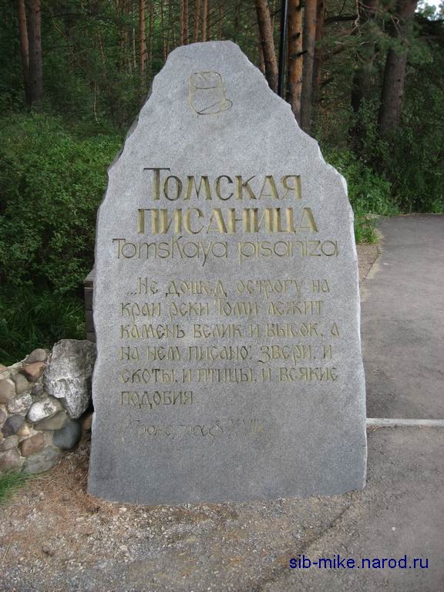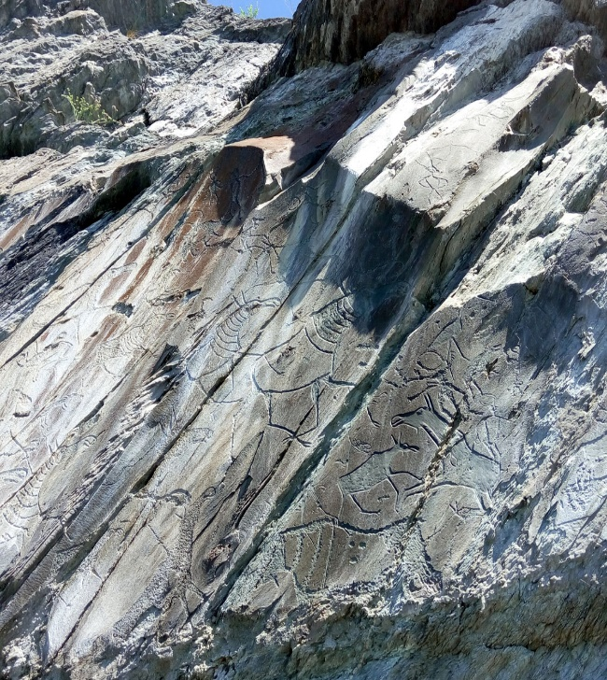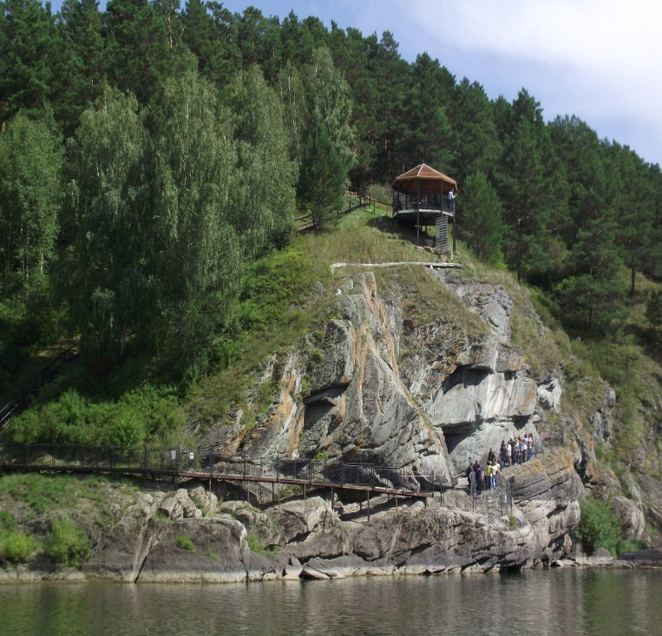

Заповедник Кузбасса

«Томская писаница»

«Томская писаница» — историко-культурный и природный [музей-заповедник](https://ru.wikipedia.org/wiki/%D0%9C%D1%83%D0%B7%D0%B5%D0%B9-%D0%B7%D0%B0%D0%BF%D0%BE%D0%B2%D0%B5%D0%B4%D0%BD%D0%B8%D0%BA) в Кузбассе. Создан в феврале 1988 года на базе одной, самой южной, группы скал в [нижнем Притомье](https://ru.wikipedia.org/wiki/%D0%9D%D0%B8%D0%B6%D0%BD%D0%B5%D0%B5_%D0%9F%D1%80%D0%B8%D1%82%D0%BE%D0%BC%D1%8C%D0%B5), протянувшихся на расстояние 50 км (от деревни [Писаная](https://ru.wikipedia.org/wiki/%D0%9F%D0%B8%D1%81%D0%B0%D0%BD%D0%B0%D1%8F_(%D0%B4%D0%B5%D1%80%D0%B5%D0%B2%D0%BD%D1%8F)) в Яшкинском до города [Юрга](https://ru.wikipedia.org/wiki/%D0%AE%D1%80%D0%B3%D0%B0) в [Юргинском районе](https://ru.wikipedia.org/wiki/%D0%AE%D1%80%D0%B3%D0%B8%D0%BD%D1%81%D0%BA%D0%B8%D0%B9_%D1%80%D0%B0%D0%B9%D0%BE%D0%BD_(%D0%9A%D0%B5%D0%BC%D0%B5%D1%80%D0%BE%D0%B2%D1%81%D0%BA%D0%B0%D1%8F_%D0%BE%D0%B1%D0%BB%D0%B0%D1%81%D1%82%D1%8C))). Это уникальный археологический памятник, хранящий историю людей, живших на территории Западной Сибири несколько тысяч лет назад. Он был основан на базе испещренной наскальными рисунками древних людей группы скал. Фигуры пляшущих человечков, животные, птицы и другие объекты, — все это присутствует на изображениях первобытных художников, датируемых предположительно IV–I тысячелетиями до нашей эры. Всего сохранилось около 280 рисунков. Они представляют собой хроники повседневной жизни первобытного человека, его мечты, страхи и даже размышления о вечности. Потребовалось время, чтобы современные люди поняли, что рисунки являются богатейшим наследством. «Томская писаница» переживала разные времена, но сегодня ее популярность постоянно растет. В год музей-заповедник посещает около 70–80 тысяч человек. В 2010 году он был удостоен статуса национального достояния России.

Постоянные экспозиции «Томской Писаницы» делятся на три категории: археология, этнография и природоведение. Всего в музее представлено 9 постоянных экспозиций.

Флора «Томской писаницы» богата и разнообразна: здесь произрастает около 400 видов растений, включая 39 видов деревьев и кустарников. Основная часть (90%) парка – сосновый бор.

Фауна заповедника также поражает своим разнообразием. Здесь можно встретить лосей, волков, рысей, зайцев, лис, белок и других. Кроме того, на территории заповедника есть небольшой зоопарк, где живет 16 видов животных и 7 видов птиц. История создания музейного мини-зоопарка началась с 1996 года, когда там появился первый обитатель - маленький шустрый медвежонок, который остался без матери.